迁移平台软件设计说明书
属性 | 内容
文档名称 | 迁移平台软件设计说明书（SDD）
文档版本 | v1.0
编制日期 | 2026-07-09
文档状态 | 评审稿
适用范围 | 通用异构数据迁移平台
关联文档 | 迁移平台总体设计、OMS架构参考

修订历史
版本 | 日期 | 修订人 | 修订说明 | 状态
v1.0 | 2026-07-09 | — | 初稿：基于总体设计 v1.1 编制 SDD，完成架构、18 模块、流程与非功能设计 | 评审稿

目录
- 引言
- 系统概述
- 系统架构设计
- 模块详细设计
- 流程设计
- 数据与接口设计
- 调度与资源管理
- 非功能设计
- 附录

1. 引言

1.1 编写目的
本文档为通用异构数据迁移平台的软件设计说明书（Software Design Document，SDD），在 迁移平台总体设计 基础上，将总体架构细化为可指导研发、测试与运维落地的模块级设计、流程设计与非功能约束。
读者对象：架构师、后端/前端开发、测试工程师、运维工程师及项目评审人员。

1.2 文档范围
本文档覆盖：
- 四层架构 + 数据平面的逻辑与部署设计
- 18 个核心模块的职责、接口边界与容错机制
- 标准迁移流程（结构 → 全量 → 增量 → 校验 → 切换）的状态机与衔接策略
- 插件体系、调度资源、监控告警及 HA 设计
不在本文档范围内：详细 API 字段级规范（另立接口文档）、各数据库插件实现细节、OMS 架构深度剖析（见 OMS架构参考）。

1.3 术语与缩略语
术语 | 说明
DBCat / SchemaEngine | Schema 采集、类型映射与目标端 DDL 生成执行组件
FullImport | 基于 DataX 的全量数据导入组件
Store | 源端增量日志拉取、解析与持久化组件
IncrSync | 增量 Record 应用至目标端组件（Flink CDC 运行时）
FullVerification | 源/目标全字段对比校验组件
Supervisor | 组件健康监控与 HA 触发代理
Record | 统一数据抽象：全量用 DataX Record，增量用 DML/DDL/HB
Checkpoint | Flink 分布式快照，用于增量作业故障恢复

1.4 参考文档
序号 | 文档 | 说明
1 | 迁移平台总体设计 | 总体架构与能力映射
2 | OMS架构参考 | OceanBase OMS 架构借鉴与差异对照
3 | DataX 设计框架与模块分析 | 全量引擎参考
4 | Flink 设计框架与模块总结 | 增量引擎参考
5 | Alibaba DataX | 开源全量同步框架
6 | Apache Flink | 流处理与 CDC 运行时

2. 系统概述

2.1 背景
企业在数据库升级、云迁移、架构转型（集中式 → 分布式）过程中，普遍面临异构数据源、有限停机窗口、全增量衔接一致性及多阶段运维复杂度等挑战。现有方案各有侧重：DataX 擅长异构全量但不支持增量与结构迁移；Flink CDC 擅长实时增量但缺少产品化编排；OceanBase OMS 提供完整迁移产品能力但目标端绑定 OceanBase。
本平台融合 OMS 产品化迁移流程、DataX 全量离线同步与 Flink CDC 增量实时同步，构建开放目标端的端到端在线迁移能力。

2.2 设计目标
目标 | 指标/说明
端到端迁移 | 结构 → 全量 → 增量 → 校验 → 切换，一站式完成
低停机 | 增量同步期间业务可继续写入源端
数据一致性 | 全量位点与增量位点精确衔接，支持全字段校验
高可用 | Store/IncrSync 支持 HA，故障自动切换
可扩展 | 插件化 Reader/Writer/CDC Connector，快速接入新数据源
可观测 | 任务进度、吞吐、延迟、脏数据、差异数据全程可监控

2.3 设计原则
- 分层解耦：接入层、编排层、执行层、基础设施层职责清晰，各层可独立演进。
- 双引擎互补：全量用 DataX（离线高吞吐），增量用 Flink CDC（实时 Exactly-once）。
- 插件即插即用：新增数据源只需实现 Reader/Writer 或 CDC Connector。
- 流程驱动：以状态机编排迁移阶段，子任务可并行、可重试、可回滚。
- 统一数据模型：增量 Record 抽象为 DML/DDL/HB，屏蔽源端差异。

2.4 能力定位
能力维度 | 本平台
结构迁移 | SchemaEngine（DBCat）
全量迁移 | FullImport（DataX）
增量同步 | Store + IncrSync（Flink CDC）
数据校验 | FullVerification
可视化运维 | 统一控制台 + OpenAPI
目标端 | 开放多种数据库，不绑定单一厂商
与 OMS、DataX、Flink 的能力对照及借鉴关系详见 OMS架构参考。

3. 系统架构设计

3.1 逻辑架构
平台采用 四层架构 + 数据平面 模型：服务接入层、流程编排层、执行引擎层、基础设施层，以及独立的源库/目标库/增量日志存储数据平面。
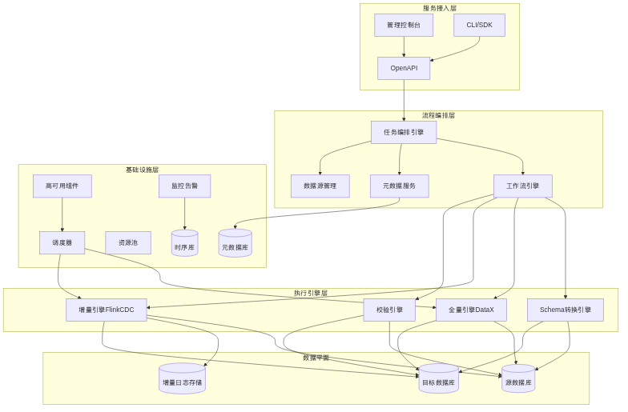
图3-1 系统逻辑架构图
图 3-1 系统逻辑架构图
层次 | 核心职责 | 主要模块
服务接入层 | 用户交互、统一 API 入口、安全控制 | 控制台 UI、API 网关、认证鉴权
流程编排层 | 迁移流水线编排、子任务状态机、元数据与数据源管理 | 任务编排、工作流、元数据、数据源注册中心
执行引擎层 | 结构转换、全量导入、增量同步、数据校验的具体执行 | DBCat、FullImport、Store、IncrSync、FullVerification
基础设施层 | 调度、资源池、HA、监控告警、元库与时序库 | 调度器、资源池、HA 组件、监控告警
数据平面 | 实际数据读写与日志持久化 | 源数据库、目标数据库、增量日志存储

3.2 模块组成
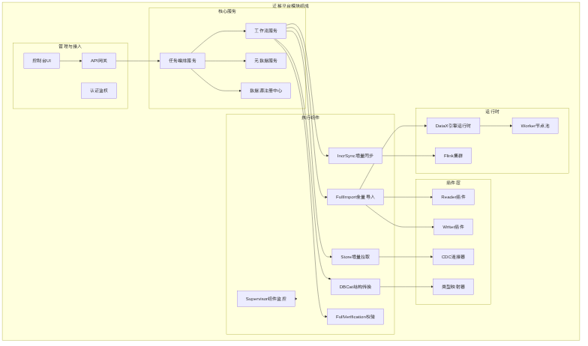
图3-2 模块组成图
图 3-2 模块组成图
模块按职责划分为五组：管理与接入、核心服务、执行组件、基础设施、插件与运行时。控制台经 API 网关访问任务编排服务；编排服务驱动工作流，工作流调度各执行组件；执行组件依赖插件层与 DataX/Flink 运行时完成数据搬运。

3.3 控制平面与数据平面分离
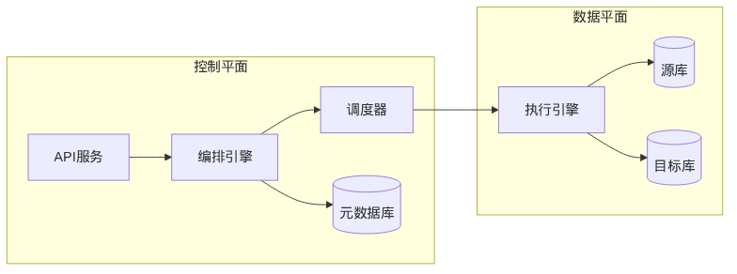
图3-3 控制平面与数据平面分离图
图 3-3 控制平面与数据平面分离图
- 控制平面：API 服务、编排引擎、调度器、元数据库，负责决策、配置与状态持久化。
- 数据平面：执行引擎与源/目标数据库，负责实际数据读写。
两者通过调度器解耦：控制平面下发作业规格与调度指令，数据平面在 Worker/Flink 集群上执行，便于独立扩缩容与故障隔离。

3.4 部署架构

3.4.1 单机开发模式
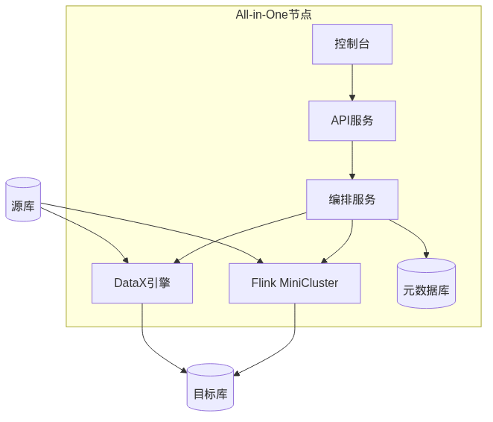
图3-4 单机部署架构图
图 3-4 单机部署架构图
All-in-One 节点集成控制台、API、编排服务、DataX 引擎、Flink MiniCluster 与元数据库，适用于开发调试与 PoC 验证。

3.4.2 单地域多节点 HA
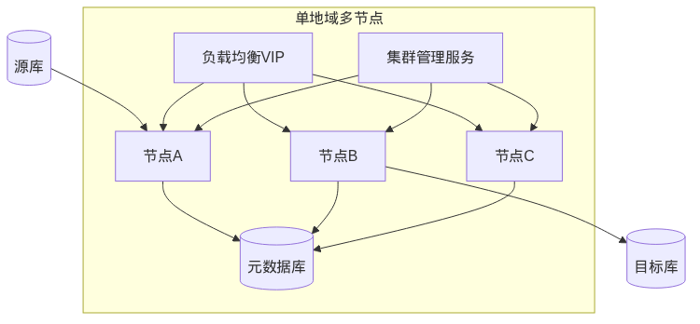
图3-5 多节点 HA 部署架构图
图 3-5 多节点 HA 部署架构图
多节点经负载均衡/VIP 对外服务，集群管理服务（CM）负责组件注册与调度；Store/IncrSync 支持跨节点 HA 切换。控制台默认端口 8089（可配置）。

3.4.3 多地域部署（V3）
Store 部署在源端地域，IncrSync 部署在目标端地域，协调层元数据库与 CM 跨地域统一管理。适用于跨地域容灾与异地多活场景。

3.5 技术选型
模块 | 建议技术 | 理由
后端服务 | Java 17 + Spring Boot 3 | 与 DataX/Flink 生态一致
全量引擎 | 内嵌/调度 DataX | 70+ 插件，成熟异构离线同步
增量引擎 | Apache Flink + CDC Connectors | Exactly-once 与 Connector 生态
前端控制台 | React + Ant Design | 任务管理与监控大盘
API 网关 | Spring Cloud Gateway | 鉴权、限流、路由
元数据库 | MySQL 8 / PostgreSQL | 任务配置、位点、映射关系
时序库 | Prometheus / InfluxDB | 指标存储与查询
协调服务 | ZooKeeper / etcd | HA 选主、组件注册
容器编排 | Kubernetes | 弹性调度、多节点部署

4. 模块详细设计
本章对 18 个核心模块给出统一设计描述。各模块均采用下列结构：模块概述、设计思路、功能职责、输入/输出、依赖关系、关键机制、异常与容错。

4.1 管理与接入模块

4.1.1 控制台 UI
模块概述
Web 管理控制台，为 DBA/运维人员提供迁移任务全生命周期可视化管理能力，是平台主要人机交互入口。
设计思路
采用前后端分离架构，前端 SPA 通过 API 网关访问后端服务；页面按「项目 → 任务 → 子任务」层级组织，与编排层任务模型一致。监控大盘复用时序库指标，任务向导引导用户完成预检查、映射配置与阶段操作。
功能职责
功能域 | 说明
任务向导 | 创建迁移项目、配置源/目标、选择对象与同步策略
进度大盘 | 展示各阶段状态、吞吐、延迟、已完成表数/行数
日志查看 | 子任务运行日志、组件日志聚合检索
告警配置 | 告警规则、通知渠道、静默策略
系统管理 | HA 参数、资源配额、插件目录浏览
输入/输出
方向 | 内容
输入 | 用户操作事件、查询/筛选条件、告警规则配置
输出 | REST 请求至 API 网关；渲染任务状态、指标图表、差异报告
依赖关系
- 上游：用户浏览器
- 下游：API 网关
- 间接依赖：元数据服务（经 API 获取任务与配置）
关键机制
- 基于 RBAC 的菜单与按钮级权限控制
- WebSocket/SSE 推送任务状态变更，降低轮询压力
- 大表进度采用增量拉取 + 本地缓存
异常与容错
- API 超时：前端重试与友好降级提示
- 会话过期：跳转登录并保留草稿配置
- 指标服务不可用：展示最近缓存快照并标注数据延迟

4.1.2 API 网关
模块概述
平台统一北向入口，对外暴露 RESTful OpenAPI，对内路由至编排、元数据等微服务。
设计思路
参考 OMS 调度服务端口模式，网关承担横切关注点：鉴权、限流、路由、版本管理与请求审计，业务服务专注领域逻辑。支持 CLI/SDK 与控制台共用同一套 API。
功能职责
功能 | 说明
路由转发 | 按路径将请求分发至编排、元数据、监控等服务
鉴权集成 | 校验 Token，注入租户与用户上下文
限流熔断 | 按租户/API 维度限流，保护后端
版本管理 | /api/v1、/api/v2 多版本共存
审计日志 | 记录写操作请求体摘要与操作者
输入/输出
方向 | 内容
输入 | HTTP/HTTPS 请求（控制台、CLI、第三方系统）
输出 | 路由后的内部服务调用；统一 JSON 响应封装
依赖关系
- 上游：控制台 UI、CLI/SDK、外部系统集成
- 下游：任务编排服务、元数据服务、认证鉴权模块
- 基础设施：服务注册发现（K8s Service / Nacos 等）
关键机制
- JWT/OAuth2 无状态鉴权，网关校验后透传 X-Tenant-Id、X-User-Id
- 幂等键（Idempotency-Key）支持任务创建等写操作防重
- 全局异常处理器统一错误码
异常与容错
- 后端不可用：熔断返回 503，附带 Retry-After
- 限流触发：返回 429 与配额说明
- 单服务超时：可配置重试与超时阈值

4.1.3 认证鉴权
模块概述
提供身份认证、RBAC 授权、多租户隔离与操作审计，保障平台多租户环境下的安全合规。
设计思路
认证与业务解耦：网关完成 Token 校验，鉴权服务提供角色-权限-资源三元模型。租户 ID 贯穿任务、数据源与资源配额，实现逻辑隔离。敏感操作（删除任务、业务切换）需二次确认或更高权限。
功能职责
功能 | 说明
身份认证 | 用户名密码、LDAP/SSO 集成
RBAC | 角色、权限、用户-角色绑定
多租户 | 租户注册、配额、数据隔离
操作审计 | 记录谁、何时、对何资源、执行何操作
凭证代理 | 数据源密码加密存储，执行组件按需解密
输入/输出
方向 | 内容
输入 | 登录凭证、权限校验请求、审计事件
输出 | Access Token、权限判定结果、审计记录
依赖关系
- 被依赖：API 网关、任务编排服务、数据源注册中心
- 依赖：元数据库（用户/角色/审计表）、密钥管理服务（KMS）
关键机制
- 数据源凭证 AES 加密 + 租户级密钥
- 权限模型：资源类型:操作（如 migration_task:start）
- 审计日志异步写入，不阻塞主链路
异常与容错
- KMS 不可用：拒绝新凭证写入，已有任务只读
- 鉴权服务超时：网关默认拒绝（fail-close）
- 审计队列积压：本地缓冲 + 降级批量刷盘

4.2 核心服务模块

4.2.1 任务编排服务
模块概述
迁移任务全生命周期管理的核心域服务，承载 MigrationProject / MigrationTask 模型及用户可见的任务状态。
设计思路
编排服务作为控制平面「大脑」，不直接搬运数据，而是维护任务意图、驱动工作流、协调元数据与调度器。对标 OMS 控制台背后的任务管理能力，并扩展开放目标端与双引擎调度。
功能职责
功能 | 说明
任务 CRUD | 创建、查询、修改、删除迁移项目/任务
生命周期控制 | 启动、暂停、恢复、终止、重试
预检查 | 连通性、权限、版本兼容性检查
阶段门控 | 校验前一子任务成功后才允许进入下一阶段
统计聚合 | 汇总子任务进度供控制台展示
输入/输出
方向 | 内容
输入 | API 任务操作、工作流回调、Supervisor 告警
输出 | 工作流启动指令、调度请求、任务状态变更事件
依赖关系
- 上游：API 网关
- 下游：工作流服务、元数据服务、数据源注册中心、调度器
- 协作：监控告警（状态变更触发告警）
关键机制
- 乐观锁更新任务状态，防止并发操作冲突
- 领域事件发布（任务阶段变更）供监控与审计订阅
- 预检查项可插件化扩展
异常与容错
- 工作流启动失败：任务回滚至 Created，记录失败原因
- 元数据写入失败：事务回滚，API 返回 500
- 重复启动：幂等校验，已运行任务拒绝再次启动

4.2.2 工作流服务
模块概述
子任务流水线编排引擎，以状态机驱动结构、全量、增量、校验、切换各阶段的依赖关系与并行策略。
设计思路
将迁移流程建模为有向阶段图 + 子任务状态机，对标 OMS 流程编排层与 Flink JobGraph 调度思想。每个 SubTask 映射到具体执行组件（DBCat、FullImport 等），由工作流负责就绪判定、并行拆分与失败重试策略。
功能职责
功能 | 说明
状态机驱动 | 维护 SubTask 状态迁移（Pending/Running/Success/Failed）
依赖管理 | 阶段间前置条件（如 SchemaDone → FullMigrating）
并行策略 | 全量/校验表级并行，增量单链路
失败处理 | 重试、人工介入、Repairing 订正回路
组件绑定 | 为 SubTask 选择执行节点与运行时
输入/输出
方向 | 内容
输入 | 编排服务阶段推进指令、执行组件完成回调
输出 | 组件启动命令、SubTask 状态、阶段完成事件
依赖关系
- 上游：任务编排服务
- 下游：DBCat、FullImport、Store、IncrSync、FullVerification、调度器
- 依赖：元数据服务（SubTask 状态持久化）
关键机制
- 基于 DAG 的子任务依赖解析
- 表级 SubTask 动态拆分与合并进度
- 与调度器协同：先申请资源再启动组件
异常与容错
- 组件启动超时：SubTask 标记 Failed，支持重试
- 部分表全量失败：可配置「失败即停」或「跳过失败表」
- 状态不一致：以元数据库为准，定时对账修复

4.2.3 元数据服务
模块概述
平台配置与运行状态的权威持久化服务，管理任务配置、位点、Schema 映射、统计指标与组件注册信息。
设计思路
集中式元数据避免各执行组件各自维护状态导致脑裂。借鉴 OMS 元数据库（drc_rm_db、drc_cm_db 等）划分思路，按域分表：任务域、位点域、映射域、组件域、指标域。
功能职责
功能 | 说明
任务配置 | 源/目标、对象列表、同步参数、限速配置
位点管理 | 全量 startPosition、Store 消费位点、Flink Checkpoint 引用
映射元数据 | 表/列名映射、类型映射结果
组件注册 | Store/IncrSync 实例与所在节点
运行统计 | 已完成行数、表数、脏数据计数
输入/输出
方向 | 内容
输入 | 各服务读写请求、组件心跳与位点上报
输出 | 配置查询结果、位点快照、映射 DDL 记录
依赖关系
- 被依赖：编排、工作流、各执行组件、Supervisor、HA 组件
- 依赖：元数据库（MySQL/PostgreSQL）
关键机制
- 位点双写：组件本地缓存 + 元数据库持久化
- 映射版本号：结构变更后递增，供增量识别
- 软删除任务，保留审计追溯
异常与容错
- 数据库主从切换：连接池自动重连，读可降级从库
- 位点写入冲突：以时间戳较新者为准并告警
- 大批量统计更新：异步批量刷盘

4.2.4 数据源注册中心
模块概述
统一管理源端与目标端数据库连接信息，提供连通性检测、连接池与凭证安全存储。
设计思路
数据源与迁移任务解耦，同一数据源可被多个任务引用。连接参数经认证鉴权加密后存储，执行组件通过内部 API 按任务授权获取连接句柄，避免明文扩散。
功能职责
功能 | 说明
数据源 CRUD | 注册、更新、删除、测试连接
连接池 | 按数据源维护可复用连接池
连通性检测 | 预检查阶段验证网络与账号权限
类型识别 | 自动识别数据库类型与版本
引用计数 | 被任务引用时禁止删除
输入/输出
方向 | 内容
输入 | 连接串、凭证、JDBC 扩展参数
输出 | 数据源 ID、连接测试结果、受控连接获取接口
依赖关系
- 上游：控制台、任务编排服务
- 下游：DBCat、FullImport、Store、FullVerification（经内部 API）
- 依赖：认证鉴权（加解密）、元数据库
关键机制
- 连接探活定时任务，标记不可用数据源
- 按租户隔离数据源命名空间
- SSL/TLS 证书集中配置
异常与容错
- 连接失败：返回明确错误码（网络/认证/权限）
- 连接池耗尽：排队等待或快速失败并告警
- 凭证轮换：支持在线更新，不影响运行中任务需版本化配置

4.3 执行组件

4.3.1 DBCat（SchemaEngine）
模块概述
结构迁移执行组件，负责源端 Schema 采集、异构类型映射、目标端 DDL 生成与执行。
设计思路
借鉴 OMS DBCat，将结构迁移从「脚本导出」升级为可规则化的 Schema 转换引擎。对目标端不支持的对象降级或跳过并告警，复杂场景支持导出 SQL 供 DBA 人工修订后导入。
功能职责
功能 | 说明
元数据采集 | 表、索引、约束、视图、序列等
语法解析 | 按源端方言解析对象定义
类型映射 | 调用 TypeMapper 完成跨库类型转换
DDL 生成与执行 | 在目标端创建对象
映射持久化 | 将映射结果写入元数据服务
输入/输出
方向 | 内容
输入 | 任务 ID、源/目标数据源、对象清单、映射规则
输出 | 执行日志、映射元数据、SubTask 完成状态
依赖关系
- 上游：工作流服务
- 下游：源/目标数据库
- 依赖：数据源注册中心、元数据服务、TypeMapper 插件
关键机制
- 对象级并行采集，DDL 按依赖顺序拓扑执行
- 映射规则可覆盖（表名、列名、类型）
- 不支持对象清单输出供人工处理
异常与容错
- DDL 执行失败：记录失败对象，支持跳过或中止
- 不支持 HA：失败后由工作流触发人工重试
- 目标端已存在对象：可配置 skip / replace / error

4.3.2 FullImport
模块概述
全量数据迁移执行组件，基于 DataX 实现异构库间高吞吐离线同步。
设计思路
选用 DataX 而非自研全量引擎，复用 70+ Reader/Writer 插件与成熟的 Channel 流控、脏数据处理能力。平台负责将任务配置自动生成 DataX job.json，并管理 Task/TaskGroup 并发参数。切片 ACK 机制在平台层补充，参考 OMS Full-Import 重启保障。
功能职责
功能 | 说明
作业生成 | 根据映射元数据生成 DataX job 配置
表级切片 | 按主键/分区切分 Task
并发调度 | TaskGroup、Channel 并发控制
限速与脏数据 | 令牌桶限速、errorLimit 脏数据上限
位点记录 | 全量启动时记录源端 binlog/redo 位点
输入/输出
方向 | 内容
输入 | 任务配置、表清单、并发度、限速参数
输出 | 运行统计（byteSpeed/recordSpeed）、startPosition、SubTask 状态
依赖关系
- 上游：工作流服务、调度器
- 下游：DataX 运行时、Reader/Writer 插件
- 依赖：元数据服务、数据源注册中心
关键机制
- 1:1 Reader-Writer Task 配对；Writer 先启动防数据丢失
- Channel 数限制 TaskGroup 内并发，Task 可排队
- 全量开始时写入 startPosition 供 Store 衔接
异常与容错
- Task Failover：DataX maxRetryTimes 自动重试
- 脏数据超限：按 errorLimit 中止并告警
- 不支持 HA：作业级失败后人工重试整表或整个全量阶段

4.3.3 Store
模块概述
增量日志拉取组件，从源端 binlog/redo 等读取变更，解析为统一 DML/DDL/HB Record 并持久化。
设计思路
借鉴 OMS Store，将源端差异屏蔽在 Store 之内，向下游 IncrSync 输出统一 Record 流。支持 per-task 独立 Store；V2 规划同源多任务 Store 共享。Store 是增量链路起点，也是全量与增量的位点衔接锚点。
功能职责
功能 | 说明
日志拉取 | MySQL Binlog、Oracle Redo、OB Liboblog 等
日志解析 | 结合 Schema 解析为 Record
持久化 | 写入 Record 队列或日志存储
位点管理 | 维护消费/生产位点并上报元数据
心跳 | 输出 HB Record 供延迟检测
输入/输出
方向 | 内容
输入 | 数据源连接、startPosition、订阅表清单
输出 | DML/DDL/HB Record 流、位点、组件心跳
依赖关系
- 上游：工作流服务（全量完成后启动）
- 下游：IncrSync（或 Kafka 消息队列，可选）
- 依赖：元数据服务、数据源注册中心、CDC 连接器/源端适配器
- 协作：Supervisor、HA 组件
关键机制
- 从全量 startPosition 开始拉取，保证不丢变更
- 事务边界解析，保证 Record 顺序语义
- 支持 HA：异常时在健康节点重建（见 4.4.3）
异常与容错
- 支持 HA：宕机后其他节点重建 Store，按配置回退位点
- 源端日志清理：位点滞后告警，提示扩容或加速消费
- 解析异常：隔离脏 Record 并计数

4.3.4 IncrSync
模块概述
增量同步执行组件，将 Store 产生的 Record 应用至目标端，运行时基于 Flink CDC 作业。
设计思路
融合 OMS Incr-Sync 产品与 Flink Exactly-once 能力。有主键表依赖幂等写入；无主键表 V2 引入事务表机制。Flink Checkpoint 持久化消费位点，与 Store 位点协同。
功能职责
功能 | 说明
Record 消费 | 从 Store/队列读取 DML/DDL/HB
转换应用 | 类型转换、表名映射、DDL 同步
目标写入 | INSERT/UPDATE/DELETE 及 DDL 执行
Checkpoint | 定期快照，故障恢复
延迟上报 | 基于 HB 与位点差计算同步延迟
输入/输出
方向 | 内容
输入 | Record 流、映射配置、目标数据源
输出 | 应用结果、Checkpoint 位点、延迟指标
依赖关系
- 上游：Store
- 下游：Flink 集群、目标数据库
- 依赖：元数据服务、CDC 连接器、Writer 能力
- 协作：Supervisor、HA 组件
关键机制
- 统一 Record：DML / DDL / HB
- Flink Checkpoint + Savepoint 恢复
- DDL 与 DML 分流处理，防止结构不一致
异常与容错
- 支持 HA：进程异常重启（10 分钟冷却）；节点宕机跨机重建
- 注意：宕机恢复后可能存在短暂双写，依赖目标端幂等
- 无主键表：官方限制场景不保证一致性，预检查提示

4.3.5 FullVerification
模块概述
数据校验组件，对源端与目标端进行全字段、分片并行对比，输出差异报告与订正 SQL。
设计思路
借鉴 OMS Full-Verification，在增量延迟降至阈值后触发。流式读取避免大表内存爆炸；内部格式化屏蔽异构类型差异；支持多轮复检降低误报。
功能职责
功能 | 说明
分片对比 | 按主键/索引切分并行校验
流式读取 | 源/目标端流式拉取
格式化比较 | 统一类型后逐行对比
差异输出 | 差异文件、订正 SQL
复检循环 | Repairing → Verifying 回路
输入/输出
方向 | 内容
输入 | 校验表清单、分片大小、增量延迟阈值
输出 | 差异报告、订正 SQL、SubTask 状态
依赖关系
- 上游：工作流服务（增量追平后触发）
- 下游：源/目标数据库
- 依赖：元数据服务、数据源注册中心
关键机制
- 增量延迟低于阈值才启动，避免误报
- 表级并行，与全量类似可配置并发度
- 差异订正后可自动进入复检
异常与容错
- 不支持 HA：失败后人工重试
- 单分片超时：跳过并标记待重验
- 持续差异：工作流进入 Repairing，阻塞切换

4.3.6 Supervisor
模块概述
组件健康监控代理，定时心跳上报，检测 Store/IncrSync 等组件异常并触发 HA 流程。
设计思路
对标 OMS oms_drc_supervisor，每台 Worker 节点部署 Supervisor 进程，与 HA 组件协同。将「检测」与「恢复」分离：Supervisor 负责发现，HA 组件负责决策与执行。
功能职责
功能 | 说明
心跳上报 | 向元数据库定时汇报节点与组件存活
健康检查 | 检测 Store/IncrSync 进程与端口
异常检测 | 超时无心跳判定组件异常
HA 触发 | 通知 HA 组件执行切换/重建
指标采集 | 采集本地组件基础指标
输入/输出
方向 | 内容
输入 | 本地组件状态、HA 配置参数
输出 | 心跳记录、HA 触发事件、监控指标
依赖关系
- 监控对象：Store、IncrSync 等节点级组件
- 协作：HA 组件、元数据服务、监控告警
关键机制
- 可配置心跳间隔与宕机判定阈值（默认参考 OMS 540s）
- 与 HA 开关联动（enable、enableStore、enableConnector）
- 机器级与组件级检测分层
异常与容错
- Supervisor 自身异常：由节点监控（K8s liveness）重启
- 网络分区：依赖元数据库时间戳与 quorum 策略防脑裂
- HA 冷却期：同一对象最小操作间隔（默认 600s）

4.4 基础设施模块

4.4.1 调度器
模块概述
接收编排/工作流下发的作业调度请求，结合资源池状态将全量、增量等作业分配到合适 Worker/Flink 集群。
设计思路
对标 OMS 调度服务（8088）与 Flink ResourceManager，调度器是控制平面与数据平面的衔接枢纽。支持优先级、公平、亲和与弹性策略。
功能职责
功能 | 说明
作业排队 | 优先级队列管理待调度作业
资源匹配 | 根据作业需求匹配 Worker/Slot
亲和调度 | Store 靠近源端，IncrSync 靠近目标端
弹性触发 | 队列深度驱动 Worker 扩缩容
作业生命周期 | 提交、监控、完成、失败回收
输入/输出
方向 | 内容
输入 | 工作流调度请求、资源池状态
输出 | Worker 作业分配、Flink Job 提交句柄
依赖关系
- 上游：工作流服务、任务编排服务
- 下游：资源池、DataX 运行时、Flink 集群
- 依赖：元数据服务（作业状态）
关键机制
- 多队列：全量队列、增量队列分离
- 租户配额：超配额作业排队
- 失败重调度：节点失效时自动重新分配
异常与容错
- 无可用资源：作业排队并告警
- 调度器主备：基于 etcd/ZK 选主
- 作业提交失败：指数退避重试

4.4.2 资源池
模块概述
统一管理 DataX Worker 进程与 Flink Slot 等计算资源，提供配额、隔离与弹性能力。
设计思路
将 Worker 节点池与 Flink 集群抽象为统一资源视图，供调度器消费。参考 OMS 资源池管理，支持按租户/项目限制 CPU、内存与并发作业数。
功能职责
功能 | 说明
资源注册 | Worker 节点上线/下线登记
配额管理 | 租户级 CPU/内存/作业数上限
资源隔离 | 按项目或租户划分资源池
弹性伸缩 | 对接 K8s HPA 或 YARN 弹性
使用率上报 | 供调度与监控决策
输入/输出
方向 | 内容
输入 | 节点注册、心跳、配额配置
输出 | 可用资源快照、分配/释放确认
依赖关系
- 上游：调度器
- 下游：DataX Worker 节点池、Flink 集群
- 依赖：元数据服务、监控告警
关键机制
资源类型 | 分配单位
DataX Worker | 进程/容器，每全量 Job 一个 Worker
Flink Slot | Slot，每增量作业若干 Slot
CPU/内存 | 租户配额
异常与容错
- 节点失联：标记不可用，调度器迁移作业
- 配额耗尽：拒绝新作业并返回明确错误
- 超卖保护：预留系统缓冲资源

4.4.3 HA 组件
模块概述
高可用决策与执行模块，在 Store/IncrSync 异常或节点宕机时自动触发重建、切换与注册信息更新。
设计思路
直接借鉴 OMS架构参考 中的 HA 逻辑与 ha.config 参数体系。默认建议生产环境开启 HA；与 Supervisor 配合完成「检测 → 决策 → 执行」闭环。
功能职责
功能 | 说明
宕机检测 | 心跳超时判定机器宕机
Store HA | 健康节点重建 Store，计算回退位点
IncrSync HA | 重启或跨节点重建，冷却期控制
注册维护 | 删除故障节点组件注册，更新元数据
配置管理 | enable、enableHost、enableStore 等
输入/输出
方向 | 内容
输入 | Supervisor 告警、元数据组件注册表、HA 配置
输出 | 组件重建指令、注册表变更、HA 操作审计
依赖关系
- 上游：Supervisor
- 下游：Store、IncrSync、调度器
- 依赖：元数据服务、协调服务（etcd/ZK）
关键机制
组件 | HA 支持 | 异常行为
Store | ✅ | 其他节点重建，按位点回退策略启动
IncrSync | ✅ | 重启或重建，10 分钟冷却
FullImport | ❌ | 人工重试
FullVerification | ❌ | 人工重试
Store 新建位点：perceiveStoreClientCheckpoint 为 false 时取「当前时间 − refetchStoreIntervalMin」；为 true 时取「下游最早消费位点 − refetchStoreIntervalMin」。
异常与容错
- HA 操作间隔：checkRequestIntervalSec 防止抖动
- Store 数量达上限：放弃 HA 并告警
- 双写风险：切换后提示校验增量幂等配置

4.4.4 监控告警
模块概述
采集、存储、可视化全链路指标，并按规则触发告警通知。
设计思路
融合 DataX Communication 统计、Flink Metrics 与 Supervisor 心跳，写入时序库（Prometheus/InfluxDB），经 Grafana 大盘展示。AlertManager 对接邮件、钉钉、Webhook。
功能职责
功能 | 说明
指标采集 | 吞吐、延迟、进度、脏数据、资源使用率
存储查询 | 时序库写入与 PromQL 查询
可视化 | Grafana 大盘、控制台嵌入图表
告警规则 | 阈值、持续时间、级别
通知分发 | 多渠道告警路由
输入/输出
方向 | 内容
输入 | 各组件指标推送、心跳事件
输出 | 告警事件、大盘数据、Webhook 通知
依赖关系
- 上游：FullImport、IncrSync、Store、Supervisor、资源池
- 下游：时序库、AlertManager、控制台
- 协作：任务编排服务（任务失败联动）
关键机制
类别 | 代表指标
吞吐 | byteSpeed、recordSpeed
延迟 | 增量同步延迟（秒）
进度 | 已完成表数/行数
质量 | 脏数据数、差异行数
健康 | 组件状态、心跳

告警项 | 条件 | 级别
任务失败 | SubTask → Failed | P0
增量延迟过高 | 延迟 > 60s 持续 5min | P1
脏数据超限 | 占比 > errorLimit | P1
校验差异 | 差异行数 > 0 | P2
组件异常 | Supervisor 检测不可用 | P0
异常与容错
- 时序库不可用：本地缓冲指标，恢复后补写
- 告警风暴：分组、抑制与静默规则
- 采集代理故障：降级为核心指标采集

4.5 插件与运行时

4.5.1 Reader/Writer 插件
模块概述
DataX 风格的数据读取与写入插件，实现异构数据源的全量数据接入与写出。
设计思路
沿用 DataX SPI（Job.init/split、Task.startRead/startWrite），通过 plugin.json 注册。平台插件注册中心统一校验兼容性并供 FullImport 加载。ClassLoader 隔离避免依赖冲突。
功能职责
插件类型 | 职责
Reader | 源端数据切分与读取，推送 Record 至 Channel
Writer | 从 Channel 接收 Record 写入目标端
Transformer（可选） | 脱敏、过滤、字段转换
输入/输出
方向 | 内容
输入 | DataX Task 配置、数据源连接
输出 | DataX Record 流（Reader）或写入确认（Writer）
依赖关系
- 被依赖：FullImport、DataX 运行时
- 依赖：数据源注册中心、插件注册中心
关键机制
- plugin.json 元信息与 plugin_job_template.json 模板
- 严格 1:1 Reader-Writer Task 配对
- 能力矩阵：MySQL、Oracle、PostgreSQL、OceanBase 等（详见 6.2 节）
异常与容错
- 读取超时：Task 级 Failover
- 类型不兼容：脏数据记录 + errorLimit 控制
- 插件加载失败：作业启动前校验，快速失败

4.5.2 CDC 连接器
模块概述
Flink FLIP-27 风格 CDC Source/Sink 连接器，为 Store 与 IncrSync 提供源端变更捕获与目标端写入能力。
设计思路
复用 Flink CDC 生态（mysql-cdc、oracle-cdc 等），统一 Source/Sink + SplitEnumerator 接口。Store 可内嵌连接器拉取日志，或由 Flink Source 直接消费。
功能职责
功能 | 说明
变更捕获 | 源端 binlog/redo 订阅
Split 管理 | 分片枚举与分配
位点提交 | Checkpoint 对齐
Schema 变更 | 处理源端 DDL 事件
输入/输出
方向 | 内容
输入 | 连接器配置、起始位点、表过滤规则
输出 | Flink Row/Record 流、Enumerator Checkpoint
依赖关系
- 被依赖：Store、IncrSync、Flink 集群
- 依赖：数据源注册中心、元数据服务（Schema）
关键机制
- META-INF/services/org.apache.flink.table.factories.Factory SPI 注册
- Exactly-once 与 Checkpoint 对齐
- 与统一 DML/DDL/HB 模型转换层衔接
异常与容错
- 位点不可用：回退至最近有效 Snapshot
- Schema 不兼容：暂停作业并告警
- 连接器版本不匹配：启动前兼容性校验

4.5.3 DataX 运行时
模块概述
执行 DataX 全量 Job 的运行时环境，包含 JobContainer、TaskGroup、Channel 与通信统计模块。
设计思路
可内嵌于 Worker 进程或由调度器拉起独立 JVM。平台屏蔽 DataX 命令行细节，以「全量作业」抽象对外。继承 DataX 流控、脏数据与 Communication 统计机制。
功能职责
功能 | 说明
作业解析 | 加载 job.json，初始化 JobContainer
任务切分 | split → TaskGroup → Task 执行
通道管理 | MemoryChannel 与并发控制
流控统计 | 令牌桶限速、byteSpeed/recordSpeed
生命周期 | 启停、进度上报、完成回调
输入/输出
方向 | 内容
输入 | job.json、插件 JAR、Worker 资源配额
输出 | 运行统计、完成/失败回调、脏数据报告
依赖关系
- 上游：调度器、FullImport
- 下游：Reader/Writer 插件
- 依赖：资源池（Worker 节点）
关键机制
- Writer 先于 Reader 启动
- Channel 数 ≠ Task 数：Task 排队
- 平台自动生成 job.json，用户零感知 DataX 配置
异常与容错
- Task Failover：maxRetryTimes
- OOM：限制 Channel 缓冲与并发度
- 进程崩溃：调度器在其他 Worker 重新提交

4.5.4 Flink 集群
模块概述
增量 CDC 作业的分布式流处理运行时，提供 Slot 管理、Checkpoint 与 Savepoint 能力。
设计思路
支持 Session 与 Application 模式部署。迁移场景以低延迟、Exactly-once 为主，Checkpoint 间隔可配置。与资源池集成上报 Slot 使用率。
功能职责
功能 | 说明
Job 提交 | 接收 IncrSync 生成的 Flink JobGraph
资源管理 | JobManager/TaskManager、Slot 分配
Checkpoint | 周期性分布式快照
Savepoint | 版本升级与手动恢复
Web UI | Flink 原生监控（可集成至控制台）
输入/输出
方向 | 内容
输入 | JobGraph/JAR、并行度、Checkpoint 配置
输出 | 作业状态、Checkpoint 元数据、指标
依赖关系
- 上游：调度器、IncrSync
- 下游：CDC 连接器、目标数据库
- 依赖：资源池、元数据服务（位点引用）
关键机制
- Checkpoint 持久化至 HDFS/S3
- 并行度与 Slot 数匹配
- Savepoint 用于 HA 重建后状态恢复
异常与容错
- TaskManager 失败：自动重启 Task
- JobManager HA：ZK 选主
- Checkpoint 连续失败：作业暂停并告警

5. 流程设计

5.1 标准迁移流程
图5-1 标准迁移流程图
图 5-1 标准迁移流程图
完整在线迁移包含：创建任务 → 预检查 → 结构迁移 → 全量迁移 → 增量同步 → 数据校验 → 业务切换（可选反向增量，V3 规划）。

5.2 流程设计 rationale：为何是「结构 → 全量 → 增量 → 校验 → 切换」
该顺序并非随意排列，而是由数据依赖、一致性约束与停机最小化三类目标共同决定：
阶段 | 必须先于后续的原因
结构迁移 | 目标端必须具备与源端语义对齐的表、索引与约束，全量与增量写入才有承载对象；否则 Writer 无法建表或写入违反约束。
全量迁移 | 在增量启动前，需将历史存量数据搬至目标端；若跳过全量直接增量，目标端缺少基线数据，仅增量变更无法还原完整数据集。
增量同步 | 全量期间源端持续写入，全量结束至切换前的变更需通过增量追平；全量记录的 startPosition 保证「全量起点之后、增量覆盖之前」的变更不丢失。
数据校验 | 结构+全量+增量完成后，需独立验证源/目标一致；必须在切换前完成，否则错误数据进入生产。校验前等待增量延迟降至阈值，避免「正在追平」导致的假差异。
业务切换 | 仅当校验通过后才切换 DNS/连接串并停止源端写入，将停机窗口压缩至切换瞬间；提前切换会导致双写与一致性问题。
简言之：先有保障写入的容器（结构），再有存量基线（全量），再补运行期变更（增量），再独立验真（校验），最后一切就绪才切流量（切换）。

5.3 任务状态机
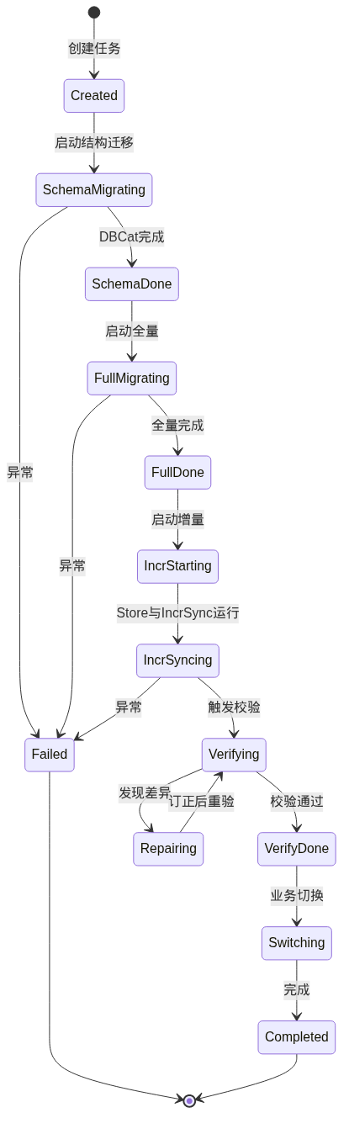
图5-2 迁移任务状态机
图 5-2 迁移任务状态机
任务层次模型：
MigrationProject（迁移项目）
└── MigrationTask（迁移任务，一对源→目标）
├── SubTask: SchemaMigration（结构迁移）
├── SubTask: FullMigration（全量迁移，可按表并行）
├── SubTask: IncrementalSync（增量同步，单链路）
├── SubTask: Verification（数据校验，可按表并行）
└── SubTask: Switchover（业务切换）
主状态迁移：Created → SchemaMigrating → SchemaDone → FullMigrating → FullDone → IncrStarting → IncrSyncing → Verifying → VerifyDone → Switching → Completed。异常路径进入 Failed；校验发现差异进入 Repairing → Verifying 复检回路。

5.4 阶段衔接机制
阶段转换 | 衔接机制 | 责任模块
预检查 → 结构 | 权限、网络、版本检查全部通过 | 任务编排服务
结构 → 全量 | 结构完成锁定表结构；全量按映射后表名读取；元数据写入映射版本 | DBCat → FullImport
全量 → 增量 | 全量开始时记录 startPosition；全量结束后 Store 从该位点拉取；Writer 先启后停保证无空洞 | FullImport → Store → IncrSync
增量 → 校验 | 增量延迟 < 配置阈值；可多轮触发 | IncrSync → FullVerification
校验 → 切换 | 差异为 0 或已订正复检通过；执行连接串/DNS 切换 | FullVerification → 编排服务
切换 → 完成 | 停止源端写入（可选）；任务归档 | 任务编排服务
位点衔接是全文量增量的技术关键：
- 全量启动瞬间记录源端 binlog/redo 位点 startPosition
- 全量执行期间源端变更由日志保留
- 全量结束后 Store 从 startPosition 开始消费，覆盖全量期间的并发写入
- Flink Checkpoint 持久化 IncrSync 消费位点，与 Store 协同

5.5 并行与串行策略
阶段 | 策略 | 理由
结构迁移 | 串行（对象依赖拓扑序） | 表间外键、索引依赖要求 DDL 按序执行
全量迁移 | 表级并行 | 表间无强一致依赖，DataX Task/TaskGroup 可水平扩展吞吐
增量同步 | 单链路 | 全局位点顺序语义，并行分片在 Flink 作业内由 Connector 管理
数据校验 | 表级并行 | 各表独立对比，与全量类似可水平扩展
业务切换 | 串行 | 切换是全局原子操作，需避免部分应用切走、部分仍写源端
结构迁移（串行）→ 全量迁移（表级并行）→ 增量同步（单链路）→ 数据校验（表级并行）→ 业务切换（串行）
工作流服务负责按策略拆分子任务：全量/校验阶段为每表生成独立 SubTask 并行调度；增量阶段仅创建一个 IncrSync SubTask。

5.6 核心数据流
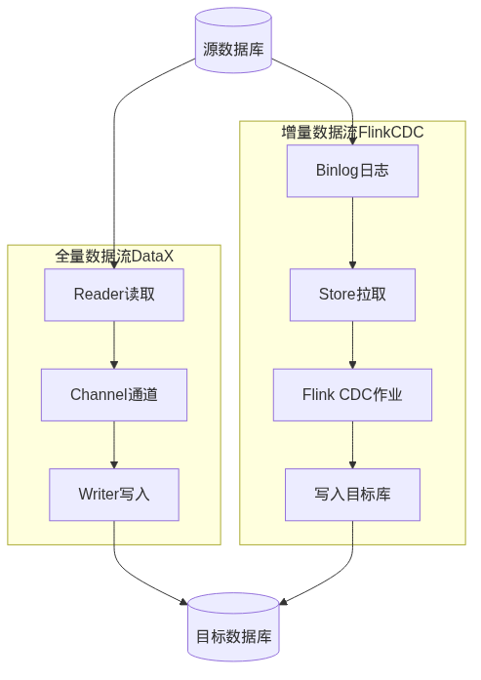
图5-3 核心数据流图
图 5-3 核心数据流图

5.6.1 结构迁移（DBCat）
源端 DDL 采集 → 语法解析 → 类型映射 → 目标端 DDL 生成与执行 → 映射元数据存储。处理对象包括表、索引、约束、视图、序列等（视目标端支持情况而定）。

5.6.2 全量迁移（DataX）
job.json → JobContainer → Task 切分 → TaskGroup → Reader → Channel → Writer。平台根据任务配置自动生成 job.json，严格 1:1 Reader-Writer 配对。

5.6.3 增量同步（Store + Flink CDC）
源端 Binlog/Redo → Store 拉取解析 → Record 队列 → Flink CDC Source → 转换算子 → Sink → 目标库；Checkpoint 持久化位点。
统一增量 Record：
类型 | 说明
DML | INSERT / UPDATE / DELETE
DDL | ALTER TABLE / CREATE INDEX 等
HB | 心跳，延迟检测与位点推进

5.6.4 数据校验
校验配置 → 表数据切片 → 源/目标流式读取 → 格式化 → 逐行对比 → 差异报告 / 订正 SQL → 可选复检循环。

6. 数据与接口设计

6.1 核心数据模型
实体 | 主要字段 | 说明
MigrationProject | id, name, tenant_id, created_at | 迁移项目
MigrationTask | id, project_id, source_ds_id, target_ds_id, status | 一对源→目标任务
SubTask | id, task_id, type, status, progress | 子任务（Schema/Full/Incr/Verify/Switch）
DataSource | id, type, connection, encrypted_credential | 数据源
SchemaMapping | task_id, source_object, target_object, ddl | 结构映射
Position | task_id, component, position_json, updated_at | 位点
ComponentRegistry | task_id, component_type, host, port, status | 组件注册

6.2 插件能力矩阵
数据源 | Reader | Writer | CDC | TypeMapper
MySQL | ✅ | ✅ | ✅ | ✅
Oracle | ✅ | ✅ | ✅ | ✅
PostgreSQL | ✅ | ✅ | ✅ | ✅
OceanBase | ✅ | ✅ | ✅ | ✅
SQL Server | ✅ | ✅ | 🔲 | ✅
MongoDB | ✅ | ✅ | 🔲 | 🔲
HBase | ✅ | ✅ | — | —
HDFS/Hive | ✅ | ✅ | — | —
✅ 已支持 / 🔲 规划中 / — 不适用

6.3 插件注册机制
plugin/reader/mysqlreader/
├── plugin.json
├── plugin_job_template.json
└── mysqlreader-0.0.1-SNAPSHOT.jar
插件包 → 注册中心 → 兼容性校验 → 插件目录 → 运行时 ClassLoader 加载 → 执行引擎。

6.4 对外接口概要
接口域 | 方法示例 | 说明
任务管理 | POST /api/v1/migrations | 创建迁移任务
任务控制 | POST /api/v1/migrations/{id}/start | 启动/暂停/恢复/终止
数据源 | POST /api/v1/datasources/test | 注册与连通性测试
进度查询 | GET /api/v1/migrations/{id}/progress | 阶段进度与指标
校验报告 | GET /api/v1/migrations/{id}/verification/report | 差异报告下载
插件目录 | GET /api/v1/plugins | 已注册插件列表
详细请求/响应 Schema 另见《迁移平台 API 接口规范》。

6.5 内部接口原则
- 执行组件与编排层通过 gRPC/HTTP 回调上报状态
- 位点上报采用异步批量，降低元数据库压力
- 所有内部调用携带 X-Request-Id 与租户上下文

7. 调度与资源管理

7.1 调度架构
编排服务 → 调度器 → 资源管理器 → Worker 节点池 / Flink 集群。调度决策考虑：优先级队列、节点亲和性、资源配额。

7.2 调度策略
策略 | 适用场景
公平调度 | 多租户按配额分配
优先级调度 | 紧急迁移优先
亲和调度 | Store 靠近源端，IncrSync 靠近目标端
弹性调度 | 队列深度驱动 Worker 扩缩容

7.3 资源与作业映射
作业类型 | 资源占用 | 调度产物
全量 | 1 DataX Worker / Job | JVM 进程 + Channel 并发
增量 | N Flink Slot / Job | Flink JobGraph
结构/校验 | 轻量 Worker 或内嵌执行 | 线程池

8. 非功能设计

8.1 容错体系
层级 | 机制 | 来源
Task 级 | Failover 重试（maxRetryTimes） | DataX
作业级 | Checkpoint + Savepoint | Flink
组件级 | Store/IncrSync HA | OMS 借鉴
数据级 | 脏数据 errorLimit + 差异订正 | DataX + OMS

8.2 安全设计
- 传输层 TLS 加密
- 数据源凭证加密存储，最小权限账号
- RBAC + 多租户隔离 + 操作审计
- 切换等高危操作二次确认

8.3 性能设计
- 全量：表级并行 + Channel 流控 + 源端切片降低单点压力
- 增量：Flink 并行度调优 + Store 与 IncrSync 部署亲和
- 校验：流式读取 + 分片并行，避免大表 OOM

8.4 可观测性
指标经 Prometheus 采集，Grafana 可视化，AlertManager 告警。Supervisor 心跳与组件状态纳入健康面板。任务进度由编排层聚合后供控制台展示。

8.5 兼容性
- 支持单机（开发）、单地域多节点（生产）、多地域（V3）
- 插件版本与平台版本兼容性校验
- API 多版本共存策略

9. 附录

9.1 与参考系统的能力映射
能力 | DataX | Flink CDC | OMS | 本平台
结构迁移 | ❌ | 部分 | ✅ | ✅ DBCat
全量迁移 | ✅ | ✅ | ✅ | ✅ DataX
增量同步 | ❌ | ✅ | ✅ | ✅ Flink
数据校验 | ❌ | ❌ | ✅ | ✅
插件扩展 | ✅ 70+ | ✅ | 有限 | ✅ 统一注册
HA | ❌ | ✅ | ✅ | ✅ Store/IncrSync
架构融合关系：DataX 贡献 Framework+Plugin 与脏数据流控；Flink 贡献分布式运行时与 Checkpoint；OMS 贡献产品化流程与组件 HA。详见 OMS架构参考。

9.2 关键设计决策
决策 | 选择 | 理由
双引擎 vs 单引擎 | DataX + Flink | 全量与增量场景差异大，各取所长
全量引擎 | DataX 而非自研 | 复用 70+ 插件生态
增量引擎 | Flink CDC + Store 抽象 | Exactly-once 与 Connector 生态
目标端 | 开放 | 通用平台定位，不绑定 OceanBase
Record 格式 | DML/DDL/HB | 借鉴 OMS，屏蔽源端差异
插件隔离 | ClassLoader 隔离 | 避免依赖冲突

9.3 演进路线
阶段 | 范围 | 核心交付
MVP | 基础迁移 | 控制台 + 单源单目标 + 全量 + 基础监控
V1 | 在线迁移 | 增量 + 结构迁移 + 任务编排
V2 | 企业级 | 数据校验 + 组件 HA + 多租户 + RBAC
V3 | 高级场景 | 多地域 + 灰度切换 + 智能订正 + 反向增量

9.4 文档索引
文档 | 路径
总体设计 | 迁移平台总体设计.md
OMS 架构参考 | OMS架构参考.md
本 SDD 架构图 | images/fig3-*.png、images/fig5-*.png

文档结束 — 迁移平台软件设计说明书 v1.0（评审稿）

